Informacja o Miejskim Zespole Placówek Opieki nad Dziećmi w Gminie Chorzele w języku łatwym do czytania - ETR (EASY TO READ)-

Logo tekstu łatwego do czytania i rozumienia: głowa nad otwartą
książką i podniesiony w górę kciuk w geście OK

Miejski Zespół Placówek Opieki nad Dziećmi w Gminie Chorzele
Miejski Zespół Placówek Opieki nad Dziećmi w Gminie Chorzele, czyli w skrócie zespół znajduje się przy ulicy Wesołej 1 w Chorzelach. W skład zespołu to Żłobek Miejski, Klub Dziecięcy. W budynku znajduje się Przedszkole Samorządowe.
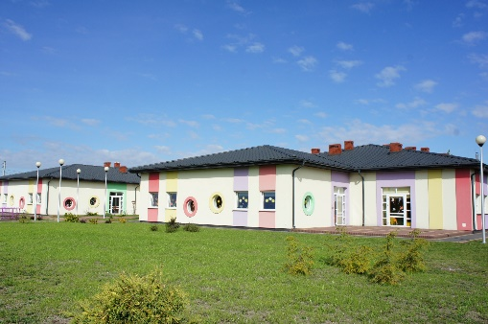
budynek zespołu widok od strony ulicy Wesołej
Tutaj jest główny budynek zespołu, w którym pracuje dyrektor
i pracownicy obsługi.
Budynek ma dwa wejścia – wejście główne od strony ulicy Wesołej
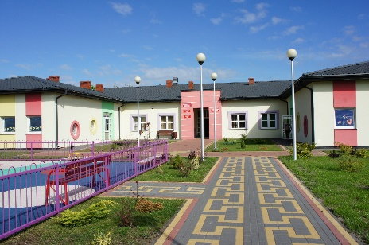
wejście główne do budynku bez barier architektonicznych dla osób niepełnosprawnych
oraz wejście boczne od strony sklepu ,,Biedronka". Obydwa wejścia są odpowiednie dla osób z niepełnosprawnościami, osób starszych oraz dla mam z dziećmi.
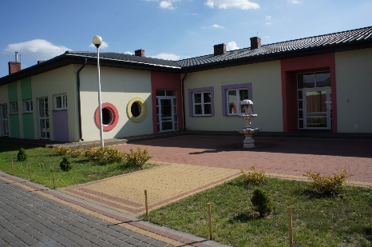
wejście tylne od strony sklepu
Dyrektor jest kierownikiem zespołu. Dyrektorem jest Elżbieta Kobus. Dyrektorowi w pracy pomaga kierownik klubu dziecięcego, intendent- dietetyk, pielęgniarka, opiekunowie oraz pracownicy obsługi. Kierownikiem klubu jest Grażyna Wałpuska.

Czym zajmuje się zespół?
Miejski Zespół Placówek Opieki nad Dziećmi w Gminie Chorzele zajmuje się usprawnianiem pracy żłobka i klubu dziecięcego. Organizacją opieki dla dzieci w wieku do lat 3.

Kontakt z pracownikami zespołu
Zapraszamy Was do zespołu od poniedziałku do piątku.
Godziny pracy:
Poniedziałek 8.00-16.00
Wtorek 8.00-16.00
Środa 8.00 -16.00
Czwartek 8.00-16.00
Piątek 8.00-16.00
Jeśli chcesz się z nami skontaktować telefonicznie, zadzwoń na numer 535 875 772.
Możesz też wysłać e-mail na adres: zlobek@zespolchorzele.pl

Żeby załatwić sprawy w zespole osoby ze szczególnymi potrzebami mogą:
- napisać pismo i wysłać je na adres:
Zespół Opieki nad Dziećmi, ulica Wesoła 1, 06-330 Chorzele
- przynieść pismo do dyrektora
Gabinet dyrektora to biuro, w którym można zostawić pisma, podania i dokumenty. Tutaj możesz wziąć specjalne druki, które będą potrzebne do załatwienia sprawy w zespole.

Jak trafić do gabinetu dyrektora?
Wchodzisz wejściem głównym – od strony ulicy Wesołej
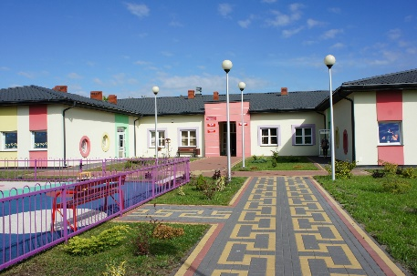
wejście główne
Gdy wejdziesz do budynku zobaczysz
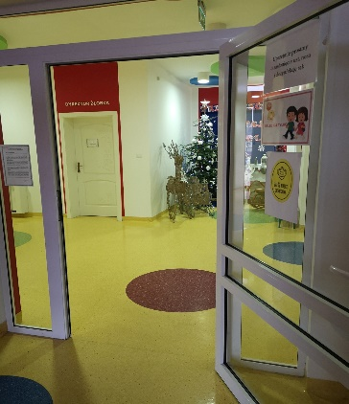
- wrzuć pismo do skrzynki podawczej - skrzynka powieszona jest po prawej stronie w wejściu głównym do budynku zespołu.
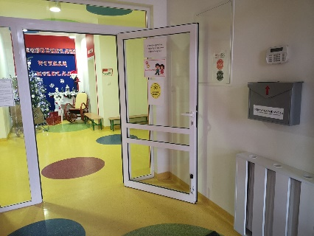
- Możesz też napisać wiadomość i wysłać na adres e-mail zlobek@zespolchorzele.pl
- Jeśli chcesz możesz do nas zadzwonić na numer 535 875 772.
- Przyjść do zespołu i spotkać się z pracownikiem w godzinach od 8.00 do 16.00.
- Osoby głuche i słabosłyszące mogą kontaktować się
z pracownikiem przez wideotłumacza. Wystarczy, że umówi się wcześniej z pracownikiem w celu ustalenia terminu zorganizowania spotkania.
- Osoba niedosłysząca lub głucha musi mieć dostęp do internetu i kamerę w swoim komputerze, telefonie lub tablecie. Wystarczy, że umówi się wcześniej z pracownikiem w celu ustalenia terminu zorganizowania spotkania.
Jeśli umówiłeś się z pracownikiem i jesteś w zespole to szukaj specjalnego oznaczenia piktogramem (to znaczek graficzny, który ułatwia komunikację) – oznacza on, że to w tym miejscu będziesz mógł skorzystać z pomocy tłumacza języka migowego online.
Piktogram oznaczający usługę tłumacza języka migowego, dwie dłonie w geście migania.

Toalety dla osób niepełnosprawnych
Toaleta znajduje się bezpośrednio po lewej stronie przy wejściu głównym do budynku.
Jeśli przyjedziesz do nas autem
zaparkuj na specjalnie oznaczonym miejscu.
Dwa miejsca parkingowe znajdziesz od strony tylnego wejscia do budynku.
Logo tekstu łatwego do czytania i rozumienia: głowa nad otwartą
książką i podniesiony w górę kciuk w geście OK

